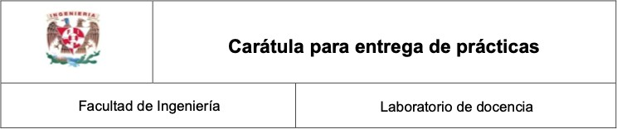

**Laboratorio de Computacion Salas A y B**

# Profesor(a): Asignatura:

Fundamentos de programaci n

Karina Garcia Morales

**Grupo:**

20

# No de practica(s):

Practica 5

**Integrante(s)**:

Nava Dolores Eliott

# No de lista o brigada:

30

2024-2

**Fecha de entrega:**

12 de marzo de 2024

# Observaciones:

**Calificacion:**

**Pseudocódigo.**

# Objetivos.

El alumno elaborará pseudocódigos que representen soluciones algorítmicas empleando la sintaxis y semántica adecuadas.

# Desarrollo.

1.- Completa la siguiente tabla

|  |  |
| --- | --- |
| Estructura | Composición |
| Secuencial | LEER variable  ESCRIBIR variable “texto” |
| Condicional | SI(simple) <expresión lógica> ENTONCES Instrucciones  FIN SI  SI <expresión lógica> ENTONCES Instrucciones 1  SINO  Instrucciones 2 Fin SI  SELECCIONAR (variables) EN CASO 1 -> Instrucción CASO 2 -> Instrucción CASO 3 -> Instrucción DEFECTO -> Instrucción  FIN SELECCIONAR |
| Iterativa | HACER  Instrucciones  MIENTRAS <expresión lógica>  PARA (valorInicial, condición, incremento/decremento) Instrucciones  FIN PARA  MIENTRAS que <expresión lógica> Instrucciones  FIN DEL MIENTRAS |

2.- Actividad 2

—---------------------------------------------

facultad:REG

NomAlumno : CADENA NumCta : ENTERO Carrera : CADENA

FIN REG

usr: REG facultad usr.NomAlumno := “EliottN.D.” usr.NumCta := 321111132 usr.Carrera := “Mecánica”

—----------------------------------------------

carrera:REG

semestre : ENTERO materia : CADENA

FIN REG

cr: REG carrera cr.semestre := 4

cr.materia := “Programación”

—----------------------------------------------

3.- Actividad 3

Ejercicio 1.

Solicita al usuario su sueldo diario y muestra en pantalla su sueldo mensual.

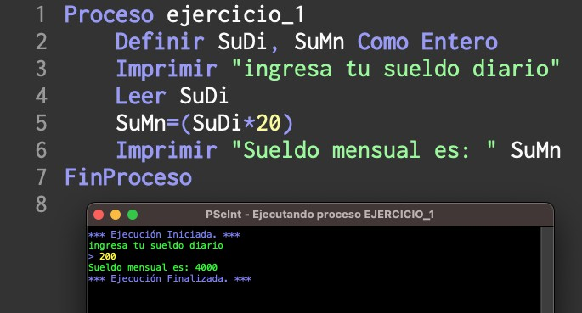

Ejercicio 2.

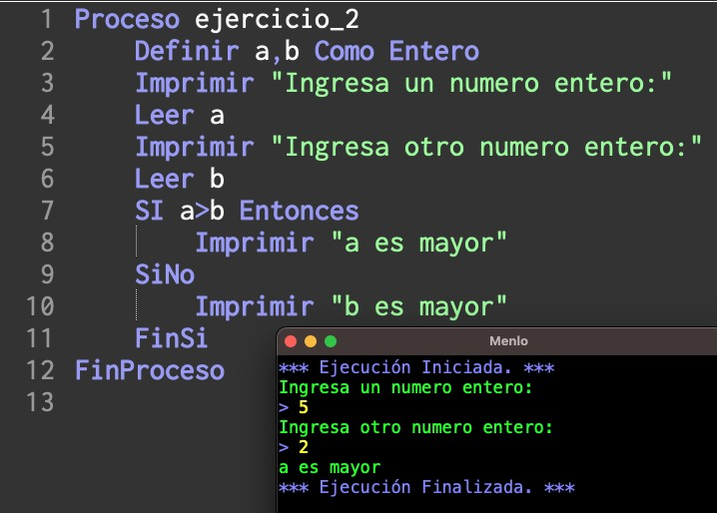

Ejercicio 3.

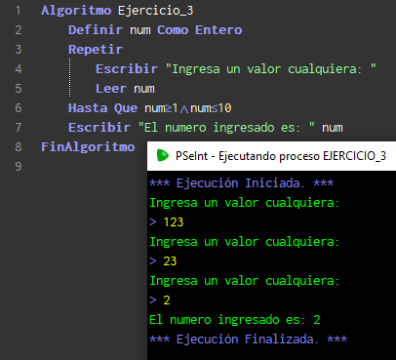Solicitar un valor al usuario entre 1 y 10 hasta que ingrese el valor imprimir en pantalla.

Diferencia entre mientra y hacer mientras.

La instrucción Hacer ... Repetir mientras se usa para repetir un proceso que necesariamente se ejecuta al menos una vez. Ahí radica su diferencia con Mientras

... Hacer, ya que ésta puede llegar a no ejecutarse si no se cumple la condición de entrada.

Ejercicio 4.

Menú de los anteriores ejercicios

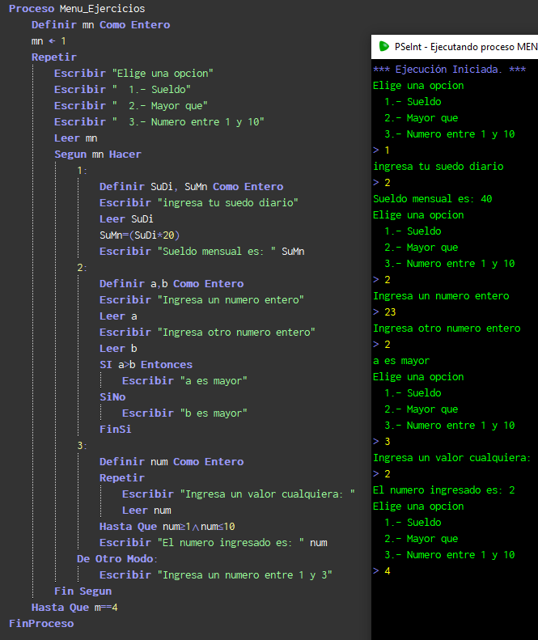

# Tarea.

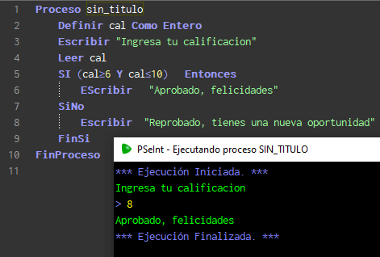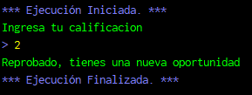1.- Pseudocódigo que valide la calificación que ingrese el usuario, esta debe estar entre 5 y 10. Indicar si ha aprobado con calificación mayor a 6;un letrero "Aprobado, felicidades", en caso de no aprobar "Reprobado, tienes una nueva oportunidad"

2.-Pseudocódigo que muestre la numeración del 1 al 1000.

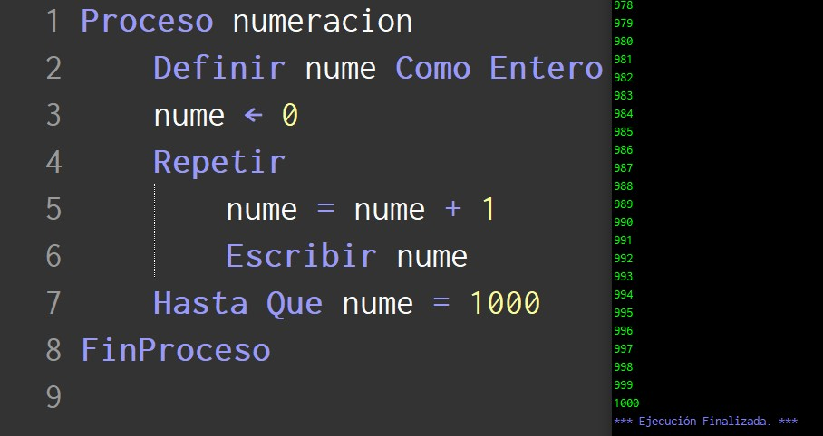

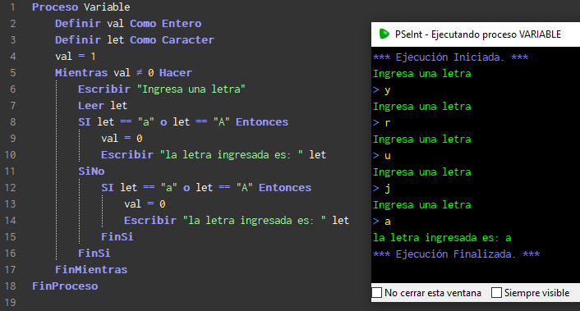3.- Solicitar al usuario que ingrese la variable, si ingresa una variable diferente a la letra 'a' o 'A', volver a solicitarla, en caso de contrario, imprimir la letra 'a' o 'A' que ingresó el usuario.

4.-Realiza un menú con los 3 programas indicados

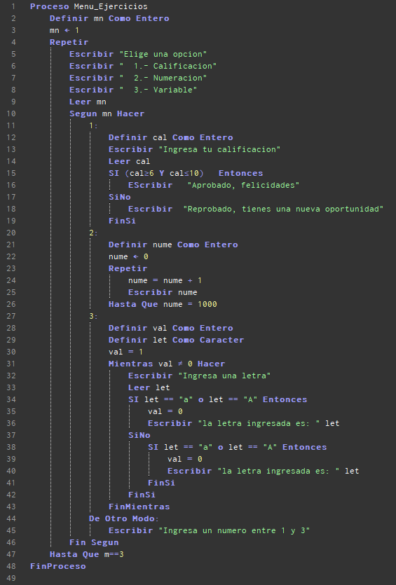

**Conclusiones.**

La realización de pseudocodigos ayudó a reforzar el conocimiento de cada estructura aprendiendo que estas se pueden utilizar en múltiples formas en un mismo programa y en cada estructura se pueden poner otras diferentes para así poder lograr un programa bastante sólido.

GITHUB

<https://github.com/eliott-nava-dolores/eliott-nava-dolores.git>

**Bibliografía.**

Laboratorio Salas A y B. (s. f.). <http://lcp02.fi-b.unam.mx/>